Міністерство освіти і науки України

Національний технічний університет України «Київський політехнічний

інститут імені Ігоря Сікорського"

Факультет інформатики та обчислювальної техніки

Кафедра автоматизованих систем обробки інформації

і управління

Звіт

з лабораторної роботи № 6 з дисципліни

«Основи програмування-1»

«Дослідження складних циклічних алгоритмів»

Варіант 3

Виконав студент ІП-02, Бурков Михайло В’чеславович

(шифр, прізвище, ім'я, по батькові)

Перевірила ____________________________________

(прізвище, ім'я, по батькові)

Київ 2020

**Лабораторна робота 6**

**Дослідження рекурсивних алгоритмів**

**Мета** – дослідити особливості роботи рекурсивних алгоритмів та набути практичних навичок їх використання під час складання програмних специфікацій підпрограм.

**Постановка задачі**.



Щоб вирішити дану задачу, потрібно використати рекурсивний алгоритм для знаходження n-го ( в нашому випадку 10-го) члена арифметичної прогресії за допомогою підпрограми та використати формулу суми арифметичної прогресії.

**Блок-схема**

progression (int firstNum, int step, int count)

count ==1

+

-

a_n = firstNum

return a_n

a_n = progression (firstNum, step, count - 1) + step

Початок

a = 10; d = 2; n = 10;

sum = 0

progression (a, d, n)

Кінець

sum = (a+ progression (a, d, n)) *n/2

**Код на C++**

#include <iostream>

int arythmeticprogression(int, int, int);

int main()

{

int n{ 10 };

int a1{ 10 };

int d{ 2 };

std::cout << ((arythmeticprogression(n, d, a1) + a1)*n)/2 ;

}

int arythmeticprogression(int count, int step, int Firstnum)

{

int a_n;

if (count == 1)

{

a_n = Firstnum;

}

else a_n = arythmeticprogression(count-1, step, Firstnum) + step;

return a_n;

}

**Відеокопія результату на C++**

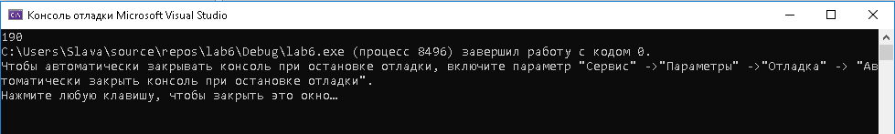

**Код на Python**

def arythmeticprogression(count,step,Firstnum):

if (count == 1):

a_n = Firstnum;

else:

a_n = arythmeticprogression(count-1, step, Firstnum) + step;

return a_n;

n=10

a1=10

d=2

print(((arythmeticprogression(n, d, a1) + a1)*n)/2 )

**Відеокопія результату на Python**

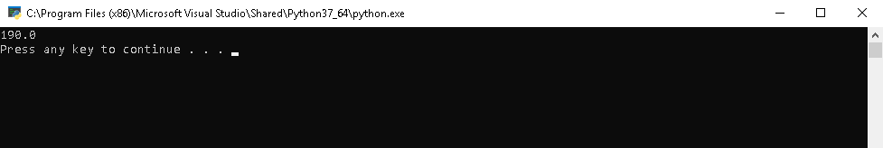

**Висновок**

Під час виконання лабораторної роботи №6 ми дослідили особливості роботи рекурсивних алгоритмів на основі вирішення задачі з обчисленням суми арифметичної прогресії.